楚竹書的“罝”字
（首發）

蘇建洲
彰化師大國文系
楚竹書目前有三個“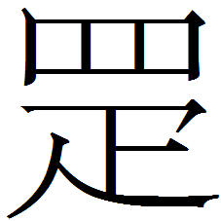”字，分別是《三德》22“……之，未可（以）以遂。”《李頌》01“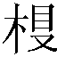（相）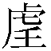（乎）官（棺）梪（樹），桐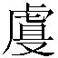（且）怠（治）可（兮）。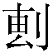（摶）外 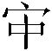（中），眾木之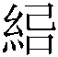（紀）可（兮）。”《成王既邦》11“外道之明者，少於身，非天子”。“”，諸家多讀為“疏”，能否成立還有待堅實的辭例。不過，似乎未見學者談論“”字的造字本義，故補充如次。《屯》730“其田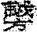，以，無災”、《合集》28825“…王其田…”。“”與“”都應該隸定作“”，裘錫圭先生認為：
“”顯然是從“网”“疋”聲的一個形聲字，結合字形和辭義來看，應是一種田獵用網之名。這個字跟《爾雅‧釋器》：“兔罟謂之罝”的“罝”字大概是一字的異體。“且”、“疋”二字的韻母在上古都屬魚部。“且”是清母字，“疋”是生母字，聲母的讀音在上古也相距不遠。“疋”、“足”本由一語分化，“足”是精母字，聲母跟且就很接近了。所以“”與“罝”是一字異體的可能性是很大的。第一期卜辭中屢見一個從“网”從“兔”的字，王國維釋為“罝”（《甲骨學文字編》7.15下），當可信。這是“罝”的表意初文，“”與“罝”都是它的後起形聲字。
由此可知楚竹書的“”是直承甲骨文而來，可以釋為“罝”。“”及“罝”目前似未見於西周金文，更可見楚文字流傳之可貴。《上海博物館藏戰國楚竹書》（一～五）文字編》於卷七“网”部下立“”字頭，今後的《文字編》可以考慮將“”歸於“罝”字下。
陳劍先生曾指出：“從近年研究者成功釋讀楚簡文字的經驗來看，楚簡中這類形體特別、用例又自成一套的字，很可能是自有其獨特的古老來源的。考釋它們要儘量往上追溯尋找其來源，眼光不能局限在戰國文字之中。”我們現在已經知道楚文字的某些寫法或用法其實源頭比較古老，如大家熟悉的《周易》簡26“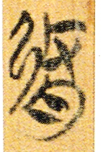”字，學者都已指出跟裘先生文中所舉《殷契粹編》（P123）第593片的“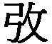”字結構是完全相同的，應該說是甲骨文流傳下來的文字形體。《清華壹‧尹至》簡1“惟尹自夏徂亳，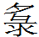至在湯”，“”字郭永秉先生指出：“『』字在清華簡《尹至》篇中的用怯，有兩點可說。一是『』的夜間時稱意義，除了殷墟甲骨文之外，不見於任何文獻，可以說明《尹至》篇的內容相當古老。二是《尹至》表夜間時稱這個意義所使用的字，就是『』這個本字，而『』字在古文字中除了殷城甲骨文和楚文字之外，似尚未見他例，這種情況和楚文字在一定程度上保留了以跪坐人形跟立人形區別『見』與『視』二字的早期古文字現象的情況，是十分相類的，值得重視。”趙平安先生也曾指出：“季連娶妣隹，反映了楚文化與商文化的融合。我們知道，商文化對楚文化有深刻影響。譬如，跟西周金文比起來，楚文字保留了比較多的商代文字的寫法，也說明這一點。”《郭店‧語叢二》簡3“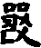”作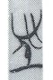、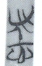與甲骨文相似，也可以反映這種現象。今楚竹書“”的寫法又增添一個例證，這種現象值得繼續關注。

見《殷墟甲骨刻辭類纂》下冊頁1101。
裘錫圭：〈殷墟文字考釋七篇〉《湖北大學學報》1990年第1期，52頁。另參見何景成：〈試釋甲骨文的“股”〉《古文字研究》第28輯（北京：中華書局，2010年10月）頁48注20。
董蓮池：《新金文編》（北京：作家出版社，2011年10月）卷七“网”部，頁1052-1054。
李守奎、曲冰、孫偉龍編著：《《上海博物館藏戰國楚竹書》（一～五）文字編》（北京：作家出版社，2007年12月）頁382。
陳劍：〈釋“琮”及相關諸字〉《甲骨金文考釋論集》（北京：線裝書局，2007年4月）頁278。
季師旭昇：〈上博三周易簡26“欽其腓”說〉，簡帛研究網，2004年05月16日， http://www.jianbo.org/admin3/html/jixusheng06.htm、徐寶貴：〈楚墓竹簡文字考釋〉《清華大學學報》2005年第3期，頁75。
郭永秉：〈清華簡《尹至》「至在湯」〉《《清華大學藏戰國竹簡（壹）》國際學術研討會論文集》（北京：清華大學主辦，2011年6月28日至29日）頁27。
趙平安：〈妣隹、妣考〉《《清華大學藏戰國竹簡（壹）》國際學術研討會論文集》（北京：清華大學主辦，2011年6月28日至29日）頁171。
參見拙作：《楚文字論集》（台北：萬卷樓圖書公司，2011年12月）頁105-112。

